SEXAGÉSIMA CUARTA LEGISLATURA DEL CONGRESO DEL ESTADO DE GUANAJUATO. SESIÓN ORDINARIA. TERCER AÑO DE EJERCICIO CONSTITUCIONAL. SEGUNDO PERIODO ORDINARIO. 8 DE JULIO DE 2021. []

ORDEN DEL DÍA

- Lista de asistencia y comprobación del quórum. 1

- Lectura y, en su caso, aprobación del orden del día. 2

- Lectura y, en su caso, aprobación del acta de la sesión de instalación de la Diputación Permanente celebrada el 24 de junio del año en curso. 3

- Dar cuenta con las comunicaciones y correspondencia recibidas. 4

- Presentación de la propuesta de punto de acuerdo formulada por las diputadas y los diputados integrantes del Grupo Parlamentario del Partido Revolucionario Institucional, para que esta Soberanía solicite al Gobernador del Estado, decrete manifestación cultural a las cabalgatas y sean consideradas como patrimonio cultural intangible del Estado de Guanajuato. 4

- Asuntos Generales. 7

- Intervención de la diputada Ma. Guadalupe Guerrero Moreno con el tema Ineficiencia en materia de Salud. 8

- Intervención del diputado Pastor García López con el tema Renovación. 10

- Intervención de la diputada María Magdalena Rosales Cruz con el tema Atención a las víctimas por parte de la Fiscalía General del Estado. 12

- Clausura de la Sesión. 14

PRESIDENCIA DEL DIPUTADO JOSÉ LUIS VÁZQUEZ CORDERO.

LISTA DE ASISTENCIA Y COMPROBACIÓN DEL QUÓRUM.

-El C. Presidente: A mis compañeros diputados, bienvenidos y, a todos los presentes.

Se pide a la Secretaría General… perdón, a la secretaría pasar lista de asistencia y certificar el quórum.

Se les hace saber a las diputadas y a los diputados que deberán mantenerse a cuadro con su cámara para constatar su presencia durante el desarrollo de la sesión.

-La Secretaría: Muy buenos días tengan todos y todas.

(Pasa lista de asistencia)

- José Luis Vázquez Cordero: Presente.

- Héctor Hugo Varela Flores: Presente.

- Emma Tovar Tapia: Presente.

- María Magdalena Rosales Cruz: Presente.

- Vanessa Sánchez Cordero: Presente.

- Pastor García López: Presente.

- J. Jesús Oviedo Herrera: Presente.

- Enrique Alba Martínez: Presente

- Juan Elias Chávez: Presente.

- Reyna Guadalupe Morales Reséndez: Presente

- Ma. del Rocío Jiménez Chávez: Presente.

¿Falta alguna diputada o algún diputado de pasar lista?

La asistencia es de once diputados y diputadas, hay quórum señor presidente.

-El C. Presidente: Gracias.

También damos la bienvenida a la diputada Ma. Guadalupe Guerrero Moreno que nos acompaña, bienvenida diputada. Asimismo, saludo y doy la bienvenida a la diputada Celeste Gómez Fragoso, bienvenida.

Siendo las once horas con quince minutos, se abre la sesión.

LECTURA Y, EN SU CASO, APROBACIÓN DEL ORDEN DEL DÍA.

Se instruye a la secretaría dar lectura al orden del día.

-La Secretaría: Con mucho gusto.

(Leyendo) «PODER LEGISLATIVO. SEXAGÉSIMA CUARTA LEGISLATURA DEL CONGRESO DEL ESTADO DE GUANAJUATO. DIPUTACIÓN PERMANENTE. TERCER AÑO DE EJERCICIO CONSTITUCIONAL. SEGUNDO RECESO. 8 DE JULIO DE 2021.

I. Lectura y, en su caso, aprobación del orden del día. II. Lectura y, en su caso aprobación del acta de la sesión de instalación de la diputación permanente celebrada el 24 de junio del año en curso. III. Dar cuenta con las comunicaciones y correspondencia recibidas. IV. Presentación de la propuesta de punto de acuerdo formulada por las diputadas y los diputados integrantes del Grupo Parlamentario del Partido Revolucionario Institucional, para que esta Soberanía solicite al Gobernador del Estado, decrete manifestación cultural a las cabalgatas y sean consideradas como patrimonio intangible del Estado de Guanajuato. V. Asuntos generales.»

Es cuánto presidente.

-El C. Presidente: Gracias.

La propuesta de orden del día esta consideración de la Diputación Permanente, si desean hacer uso de la palabra, indíquelo a esta Presidencia.

Al no registrarse intervenciones, se pide a la Secretaría que, en votación económica en la modalidad convencional, pregunte a la Diputación Permanente si se aprueba el orden del día.

-La Secretaría: En votación económica, se pregunta a la Diputación Permanente si se aprueba el orden del día. Si están por la afirmativa, manifiestan lo levantando la mano.

(Votación)

Señor presidente, el orden del día ha sido aprobado por unanimidad de votos.

-El C. Presidente: Gracias.

Doy cuenta y saludo al diputado José Huerta Aboytes, quien se encuentra presente, bienvenido diputado.

Para desahogar el siguiente punto del orden del día, se propone se dispense la lectura del acta de la sesión de instalación de la Diputación Permanente, celebrado el 24 de junio del año en curso, misma que se encuentra en la Gaceta Parlamentaria.

Si desean registrase con respecto a esta propuesta, indique lo ha esta Presidencia.

Al no registrarse participaciones, se pide a la Secretaría que, en votación económica en la modalidad convencional, pregunte a la Asamblea si se aprueba la propuesta sobre dispensa de lectura.

-La Secretaría: En votación económica, se pregunta a la Diputación Permanente, si es de aprobarse la dispensa de lectura, si están por la afirmativa, manifiéstenlo levantando su mano.

(Votación)

Señor presidente, se aprobó la dispensa de lectura.

LECTURA Y, EN SU CASO, APROBACIÓN DEL ACTA DE LA DIPUTACIÓN PERMANENTE CELEBRADA EL 24 DE JUNIO DEL AÑO EN CURSO.

«ACTA NÚMERO 26
SEXAGÉSIMA CUARTA LEGISLATURA CONSTITUCIONAL DEL ESTADO LIBRE Y SOBERANO DE GUANAJUATO
DIPUTACIÓN PERMANENTE
SEGUNDO RECESO CORRESPONDIENTE AL TERCER AÑO DE EJERCICIO CONSTITUCIONAL
SESIÓN CELEBRADA EL 24 DE JUNOI DE 2021.
PRESIDENCIA DEL DIPUTADAO JOSÉ LUIS VÁZQUEZ CORDERO

En la ciudad de Guanajuato, capital del Estado del mismo nombre, en las salsas uno y dos del salón de usos múltiples del Recinto Oficial del Congreso del Estado Libre y Soberano de Guanajuato se reunieron las diputadas y los diputados que integran la Diputación Permanente, a efecto de llevar a cabo la sesión de instalación previamente convocada la cual tuvo el siguiente desarrollo: - - - - - - - - - - - - - - - - - - - - - - -
La secretaría por instrucciones de la presidencia pasó lista de asistencia, se comprobó el cuórum legal con la presencia de las diputadas Emma Tovar Tapia, María Magdalena Rosales Cruz, Vanessa Sánchez Cordero, Reyna Guadalupe Morales Reséndez y Ma. del Rocío Jiménez Chávez; y de los diputados José Luis Vázquez Cordero, Héctor Hugo Varela Flores, Pastor García López, J. Jesús Oviedo Herrera, Enrique Alba Martínez y Juan Elias Chávez. - - - - - - - - - -
Comprobado el cuórum legal, la presidencia declaró abierta la sesión a las diecisiete horas con seis minutos del veinticuatro de junio de dos mil veintiuno. - -
La presidencia solicitó a los asistentes ponerse de pie; una vez lo cual, declaró instalada la Diputación Permanente correspondiente al segundo receso del tercer año de ejercicio constitucional de la Sexagésima Cuarta Legislatura. - - - - - - - - -
La presidencia levantó la sesión a las diecisiete horas con quince minutos, y comunicó a las diputadas y a los diputados que se les citaría para la siguiente por conducto de la Secretaría General. - - - - - - -
Las intervenciones registradas durante la presente sesión se contienen íntegramente en versión mecanográfica, formando parte de la presente acta. Doy fe.
JOSÉ LUIS VÁZQUEZ CORDERO. Diputado Presidente. EMMA TOVAR TAPIA. Diputada Secretaria. HÉCTOR HUGO VARELA FLORES. Diputado Vicepresidente.»

-El C. Presidente: Procede someterse a consideración de esta Diputación Permanente el acta de referencia. Si desean hacer uso de la palabra, indíquenlo a esta presidencia.

Al no registrarse intervenciones, se solicita la secretaría que, en votación económica en la modalidad convencional, pregunte a las disputadas en los diputados sí es de aprobarse el acta.

-La Secretaría: En votación económica, se pregunta a esta Diputación Permanente si se aprueba el acta. Sí están, por la afirmativa, manifiesten lo levantando la mano.

(Votación)

Señor presidente, El acta ha sido aprobada.

-El C. Presidente: En el siguiente punto del orden del día, relativo a las comunicaciones y correspondencia recibidas, se propone la dispensa de su lectura, en razón de encontrarse en la Gaceta Parlamentaria. Asimismo, los acuerdos dictados por esta presidencia están a su consideración.

Si alguna diputada o algún diputado desea hacer uso de la palabra con respecto a esta propuesta, sirvas a indicarlo.

Al no registrarse participaciones, se pide a la secretaría que, en votación económica en la modalidad convencional, pregunte a las diputadas y a los diputados y se aprueba la propuesta de esta presidencia.

-La Secretaría: Por instrucciones de la presidencia, en votación económica, se pregunta las diputadas y a los diputados si se aprueba la propuesta. Si están por la afirmativa, sírvanse manifestarlo levantando su mano.

(Votación)

-El C. Presidente: La propuesta ha sido aprobada por unanimidad de votos.

DAR CUENTA CON LAS COMUNICACIONES Y CORRESPONDENCIA RECIBIDAS.

-El C. Presidente: Ejecútese los acuerdos recaídos, conforme al acuerdo aprobado.

Se pide a la diputada Celeste Gómez Fragoso dar cuenta a la propuesta de Punto de Acuerdo formulada por las diputadas y los diputados integrantes del Grupo Parlamentario del Partido Revolucionario Institucional, para que esta Soberanía solicite al Gobernador del Estado, decrete manifestación cultural a las cabalgatas y sean consideradas como patrimonio cultural intangible del Estado de Guanajuato.

PRESENTACIÓN DEL PUNTO DE ACUERDO FORMULADA POR LAS DIPUTADAS Y LOS DIPUTADOS INTEGRANTES DEL GRUPO PARLAMENTARIO DEL PARTIDO REVOLUCIONARIO INSTITUCIONAL, PARA QUE ESTA SOBERANÍA SOLICITE AL GOBERNADOR DEL ESTADO, DECRETE MANIFESTACIÓN CULTURAL A LAS CABALGATAS Y SEAN CONSIDERADAS COMO PATRIMONIO INTANGIBLE DEL ESTADO DE GUANAJUATO.

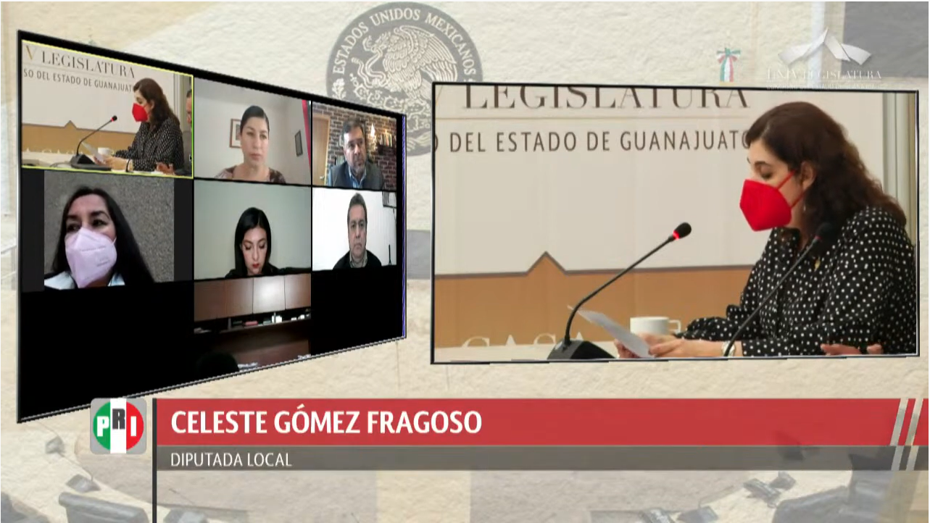
-C. Dip. Celeste Gómez Fragoso: Muchas gracias, señor presidente.

Con su permiso y el permiso de toda la Diputación Permanente, saludo con mucho afecto a nuestros compañeros que nos siguen por vía remota y, a los medios de comunicación y a quienes nos siguen a través de las redes.

Con el permiso de todos ustedes, quienes suscribimos Celeste Gómez Fragoso, Ma. Guadalupe Guerrero Moreno, José Huerta Aboytes y Héctor Hugo Varela Flores, en nuestro carácter de diputados y diputadas integrantes del Grupo Parlamentario del Partido Revolucionario Institucional, en esta Sexagésima Cuarta Legislatura del Congreso del Estado de Guanajuato, con fundamento en los artículos 177 y 204, fracción III de la Ley Orgánica del Poder Legislativo del Estado de Guanajuato, nos permitimos someter a la consideración de esta honorable diputación, la propuesta de Punto de Acuerdo, para que esta Soberanía solicite al Gobernador del Estado, decrete manifestación cultural a las cabalgatas y sean consideradas como, patrimonio cultural intangible del Estado de Guanajuato.

Lo anterior como parte de la palabra y compromisos empeñados con los actores y representantes de esta manifestación cultural del Estado y, de conformidad con los siguientes antecedentes.

(Leyendo) «DIPUTADO JOSÉ LUIS VÁZQUEZ CORDERO. PRESIDENTE DE LA MESA DIRECTIVA DE LA DIPUTACIÓN PERMANENTE DEL CONGRESO DEL ESTADO DE GUANAJUATO SEXAGÉSIMA CUARTA LEGISLATURA. P R E S E N T E.

Las y los que suscribimos, diputadas y diputados integrantes del Grupo Parlamentario del Partido Revolucionario Institucional de la Sexagésima Cuarta Legislatura del Honorable Congreso del Estado de Guanajuato, con fundamento en lo dispuesto por el primer párrafo del artículo 57, de la Constitución Política para el Estado de Guanajuato; así como por lo establecido por los artículos 177 y 204, fracción III, de la Ley Orgánica del Poder Legislativo del Estado de Guanajuato; y del artículo 5-Bis de la Ley del Patrimonio Cultural del Estado de Guanajuato, sometemos a la consideración de esta Honorable Asamblea, la propuesta de PUNTO DE ACUERDO, para que esta Soberanía SOLICITE al Gobernador del Estado, decrete manifestación cultural a las CABALGATAS y sean consideradas como patrimonio cultural intangible del Estado de Guanajuato. Lo anterior, de conformidad con los siguientes:

ANTECEDENTES:

1. La real academia de la lengua española define a las cabalgatas como un desfile de jinetes, carrozas, bandas de música, danzantes, que se organiza como festejo popular. En nuestro Estado, son una manifestación del quehacer humano que tiene una relevancia tradicional, histórica, y artística, representación cultural, que está integrada, por diferentes grupos culturales y étnicos.

2. El pasado 24 de junio, el pleno aprobó el dictamen que contiene el decreto que adiciona el articulo 5-Bis de la Ley del Patrimonio Cultural del Estado de Guanajuato, dicho artículo faculta a este Poder Legislativo, para solicitar al Gobernador del Estado que decrete a algunas manifestaciones culturales, como patrimonio cultural intangible del Estado de Guanajuato, lo anterior mediante un punto de acuerdo, que en caso de ser aprobado, se enviara al Gobernador del Estado, para que en ejercicio de sus facultades que le confiere la Ley del Patrimonio Cultural del Estado de Guanajuato, y con apoyo del asesoramiento del Instituto Estatal de la Cultura del Estado, expida y publique las declaratorias de patrimonio cultural, y por ende, se promuevan las acciones necesarias para la protección, conservación y en su caso restauración de dichas manifestaciones culturales como patrimonio cultural del Estado.

3. Entre nuestra riqueza cultural intangible se encuentran las cabalgatas, pues a caballo se han desarrollado acontecimientos históricos que le dieron forma a lo que hoy somos, el caballo ha sido nuestro gran aliado, desde los remotos días en que fue domesticado en las estepas euroasiáticas, y hasta su arribo a lo que hoy es nuestro país.

4. A esta representación cultural la han hecho suya y se ha integrado con una gran cantidad de familias Guanajuatenses, que le dan vida con su participación, o que acuden a su paso en los distintos municipios, las cuales se celebran, ya sea para conmemorar eventos de gran relevancia histórica como es la cabalgata por la ruta de la independencia nacional que se lleva a cabo desde 1984, para conmemorar eventos populares y religiosos, como la cabalgata de los reyes magos, engalanando en su cierre los desfiles que conmemoran el inicio de nuestra lucha por la independencia y nuestra revolución. Representa, tenemos qué decirlo, “La restauración del tejido social”, a través de una sana convivencia, en la cual confluyen en un mismo evento, familiares de la primera, segunda y tercera generaciones, así como amigos, conocidos y culturas asociadas que denotan una fraternidad muy unida.

5. En la actualidad, están legalmente constituidas como asociaciones civiles que coadyuvan con la preservación de esta tradición, los Cabalgadores de Irapuato, A.C. Unión de Cabalgadores del Bajío, A.C. Jinetes de Pénjamo, A.C. Asociación Salmantina de Cabalgadores, A.C. además, de que están en trámite asociaciones en los municipios de Abasolo, Romita, León y Apaseo el Alto. Cabe hacer mención que estas asociaciones en conjunto con numerosas cabalgadoras y cabalgadores de todo el Estado de Guanajuato participan en cabalgatas que se celebran durante todos los meses del año, siendo las de mayor participación: En enero. Las cabalgatas de Reyes, de Tamaula, de Cañada de la Muerte, el Coyote, y el Capricho en Irapuato, de la Virgen de la Luz León, la del cerro de Cristo Rey en Silao, la de la capilla del Márquez y el Tlacuache del en Pénjamo. En febrero. Las cabalgatas de San José del Chapín, el Tejaban, lo de Juárez y Comedero el Grande en Irapuato, y la de Nautla en Celaya. En marzo. Las cabalgatas de Valtierrilla, cristo negro, y 18 de marzo en Salamanca, el Tecunan, Churipitzeo, Zapote de Cestau y San José de los Sabinos en Pénjamo, el Tule en Abasolo y la Calera en Irapuato. En abril. Las cabalgatas de San Antonio el rico, el Encino, los Nicolases y Tamula en Irapuato, y la de Las batallas de Celaya en Celaya. En mayo. Las cabalgatas de la Santa Cruz en Irapuato, Churipitzeo, 5 de mayo y el Volantín en Pénjamo, el Tule y la Feria de Abasolo, en Abasolo. En junio. Las cabalgatas de la amistad, del orgullo y Cañada de la Muerte en Irapuato, 24 de junio en estación de Pénjamo, presa de Ortega en San Juan Temascatio en Salamanca, San Ignacio de Loyola en Guanajuato. En julio. Las cabalgatas de la Virgen del Carmen, la Calera, los Nicolases y el encino en Irapuato, Sierra de Pénjamo y la Lagartija en Pénjamo. En julio. Las cabalgatas de la Virgen del Carmen, la Calera, los Nicolases y el encino en Irapuato, Sierra de Pénjamo y la Lagartija en Pénjamo. En agosto. Las cabalgatas de Santo Toribio Romo, Santa Ana Jalisco, Comedero el Grande, lo de Juárez, el Capricho, presa la Purísima y Arandas en Irapuato, Sierra de Pénjamo y Estación Corralejo en Pénjamo. En septiembre. Las cabalgatas Salmantina en Salamanca, de la Independencia en Irapuato, Cerro de la Gavia en Cortazar y Alférez de Cervantes, la Ordeña de Barajas y Tierras Negras en Pénjamo. En octubre. Las cabalgatas de Rancho Mejía y las Liebres en Irapuato, Barajas viejo y 31 de octubre en Pénjamo, Cerro de Culiacán en Cortazar y de Coroneo en Coroneo. En noviembre. Las cabalgatas de San Martín de Terreros en Guanajuato, Cristo Rey en Silao y en el área protegida de San Agustín en Irapuato. En diciembre. Las cabalgatas de Rancho Nuevo de la Cruz en Abasolo, Corral de piedra y Rosa de Negrete en Pénjamo, peregrinación de la Virgen de Guadalupe en Irapuato, Cerpeneja en Cuerámaro y Tangamanga Puerta San Juan en Ciudad Manuel Doblado.

6. Tan importante resulta esta manifestación cultural, que se ha logrado conformar un vínculo real entre los cabalgantes y la población, donde no sólo se atrae la atención, sino que se despliega todo un “sistema de pertenencia”, entre cultura, costumbres, arraigo y reconocimiento de las personas a estos jinetes. Estas cabalgatas aglutinan a familias que acuden al paso de estas, enriqueciéndolas y dándoles más vida, la diversidad social, cultural y étnica, es una de las características de las cabalgatas, así como el respeto y la camaradería, por lo que aportan al fortaleciendo del tejido social.

7. En las cabalgatas se genera la solidaridad, la confianza de que encontrarán una mano amiga en cada uno de los participantes en estos eventos. Genera un intercambio cultural entre las diversas ciudades y estados que participan en ellas. Lo cual se traduce en “Exportadores de la cultura representada en nuestras ciudades, en nuestro estado”, sin olvidar que estas actividades y proyectos promovidos por los cabalgadores constituidos en nuestra Entidad Federativa, ponen en alto, a nivel nacional e internacional, el nombre del Estado de Guanajuato.

Es por lo que:

C O N S I D E R A N D O :

PRIMERO. Que con la reciente adición del artículo 5 Bis a la Ley del Patrimonio Cultural del Estado de Guanajuato; ahora, el Poder Legislativo puede solicitar al Gobernador del Estado que decrete una manifestación cultural como patrimonio cultural intangible del Estado de Guanajuato, para el caso particular, las Cabalgatas, que una vez promulgado y publicado por el ejecutivo será derecho positivo.

SEGUNDO. Que la figura jurídica procedente para realizar la solicitud recae a través de la presentación de un Punto de Acuerdo que, de ser aprobado por el Pleno, se enviará al Gobernador del Estado para que promueva las acciones necesarias para la protección, conservación y restauración del patrimonio cultural del Estado.

TERCERO. Que esta manifestación cultural tiene múltiples facetas que representan y mantienen vigente nuestra cultura y hermandad, tales como: Motivos históricos, patronales, terapia, derrama económica, organización bien estructurada, seguridad en sus desarrollos, promoción turística, expositiva, impulso económico, recreación. Por ende, resulta importante y necesario reivindicar su manifestación cultural, logrando sean declaradas, las cabalgatas, como Patrimonio Cultural del Estado.

CUARTO. Resulta de gran trascendencia e importancia que, en términos de la Ley del Patrimonio Cultural del Estado de Guanajuato, a esta manifestación se le reconozca dentro del ámbito de protección legal, como Patrimonio Cultural Intangible de nuestro Estado, pues reúne todas las características para ello, siendo éste un paso importante para salvaguardar, proteger y mantener la riqueza cultural de nuestro Guanajuato. Es por lo que, por este medio y forma, estamos dando cumplimiento a lo prescrito en la reciente adición del artículo 5 Bis del precitado ordenamiento legal y:

en mérito de lo anteriormente expuesto, fundado y motivado, desde esta alta tribuna del estado de Guanajuato, las diputadas y los diputados del Grupo Parlamentario del PRI, solicitamos a esta Honorable Asamblea Legislativa, la aprobación del siguiente:

PUNTO DE ACUERDO

ÚNICO. La Sexagésima Cuarta Legislatura del Honorable Congreso del Estado Libre y Soberano de Guanajuato, solicita al gobernador del Estado de Guanajuato, a fin de que, en ejercicio de las facultades que le confiere la Ley del Patrimonio Cultural del Estado de Guanajuato, decrete como patrimonio cultural intangible del Estado de Guanajuato, a las cabalgatas que se realicen en el Estado de Guanajuato, con antecedentes culturales, tradicionales, históricos y artísticos, y por ende, promueva las acciones necesarias para su protección y conservación.

Guanajuato, Guanajuato, a 8 de julio del año 2021. Diputada Maestra Celeste Gómez Fragoso . Diputada Ma. Guadalupe Guerrero Moreno. Diputado Licenciado José Huerta Aboytes. Diputado Licenciado Héctor Hugo Varela Flores.»

Todo esto abona, como lo mencionamos antes, a la solidaridad y a la reconstrucción del tejido social, que tanta falta nos hace en el Estado de Guanajuato.

Les agradezco muchos su atención, es cuánto.

-El C. Presidente: Gracias diputada Celeste.

Se turna la Comisión de Educación, Ciencia, Tecnología y Cultura con fundamento en el artículo 109, fracción IV de nuestra Ley Orgánica para su estudio y dictamen.

ASUNTOS GENERALES.

-El C. Presidente: Corresponde abrir el registro para tratar asuntos de interés general.

Me permite informar que, previamente se ha inscrito la diputada María Guadalupe Guerrero Moreno, con el tema Ineficiencia en materia de salud, el diputado Pastor García López con el tema Renovación y la diputada María Magdalena Rosales Cruz con el tema Atención a las víctimas por parte de la Fiscalía General del Estado.

Si algún otro integrante de la Diputación Permanente desea inscribirse, manifiéstelo a esta presidencia mediante el chat público, indicando el tema de su participación.

La lista de participantes ha quedado conformada de la siguiente manera; número uno diputada Ma. Guadalupe Guerrero Moreno; número dos, diputado Pastor García López; número tres, diputada María Magdalena Rosales Cruz.

Se concede el uso de la palabra a la diputada Ma. Guadalupe Guerrero Moreno hasta por diez minutos.

INTERVENCIÓN DE LA DIPUTADA MA. GUADALUPE GUERRERO MORENO, CON EL TEMA INEFISCIENCIA EN MATERIA DE SALUD

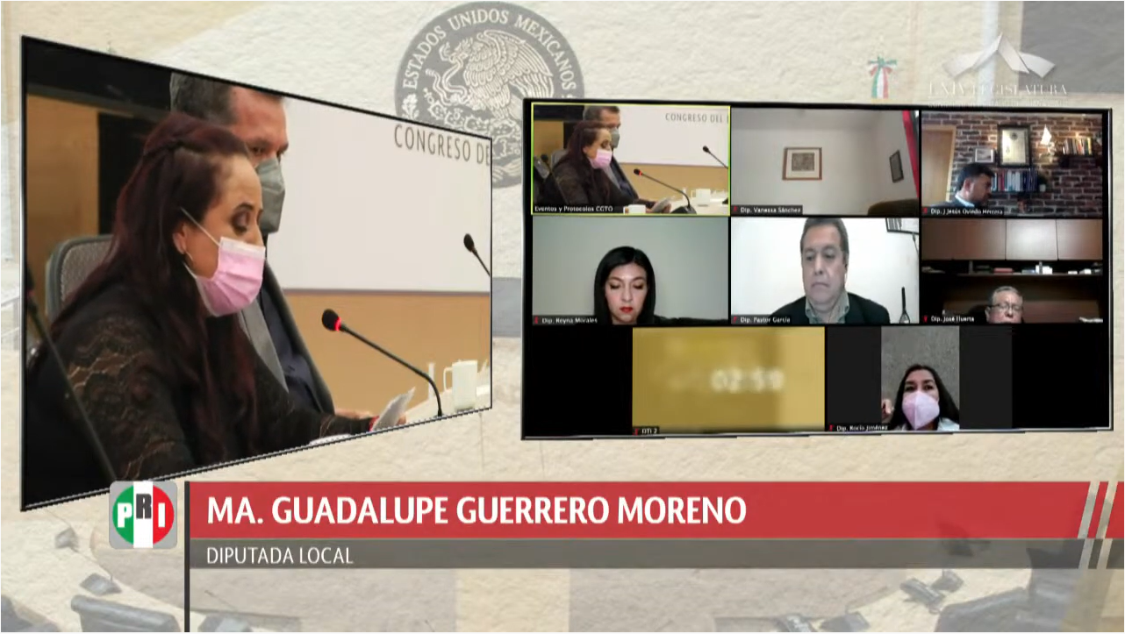
-C. Dip. Ma. Guadalupe Guerrero Moreno: Muchas gracias presidente.

Con el permiso de las y los integrantes de la Diputación Permanente, así como del diputado presidente, saludo a las y los legisladores que participan vía remota y también a las personas y a los medios de comunicación que nos siguen a través de las diferentes plataformas de este congreso, al igual a los medios de comunicación presentes.

Tomando en consideración la premisa principal de que todas las personas tienen derecho a la protección de la salud, en varias ocasiones, las y los diputados que integramos el Grupo Parlamentario del PRI, hemos externado en tribuna nuestra preocupación sobre diversos temas que se han relacionado con la salud de las y los mexicanos.

El goce del derecho a la salud, se encuentra íntimamente relacionado con otros derechos humanos. Sin embargo, la salud representa un Estado de vital importancia para todos los seres humanos, porque sin ésta no se podrá disfrutar plenamente de la vida, no se podrán realizar las actividades cotidianas como estudiar o trabajar, entre otras.

En esta participación y a nombre de mi grupo parlamentario, trataré dos temas sumamente delicados y preocupantes, por lo que hace la salud de las y los mexicanos, por un lado, la grave falta de medicamentos para niños con cáncer y, por otro, la carencia de medicamentos esenciales para tratar otras enfermedades.

Como han señalado los especialistas en el tema de salud, los medicamentos constituyen una herramienta fundamental en la curación moderna los que, al utilizarse de manera adecuada después de la aplicación de un método diagnóstico, permiten la prevención, curación, atenuación y tratamiento de las enfermedades y sus síntomas.

El día de hoy, lamentablemente, me toca hacer la portavoz de la exigencia, preocupación, enojo, desesperación y el temor que tienen las y los mexicanos enfermos y de sus familiares ante la falta de suministro de medicamentos por parte del gobierno federal.

Señor López Obrador, presidente de la República, doctor Hugo López-Gatell Ramírez, subsecretario de Prevención y Promoción de la Salud en México, los medicamentos no son una mercancía común, pues su valor va más allá de una simple mercadería al estar vinculado con el mejoramiento de la salud.

Quienes integramos el grupo parlamentario del PRI, condenamos que funcionarios del gobierno federal minimicen el problema de la falta de medicamentos para niños con cáncer, que mientan sobre la gravedad del asunto, oculten información, ofrezcan explicaciones falaces y prometan los que saben imposible, como el hecho de que la abasto está garantizado. También lamentamos que estos funcionarios acusen de malas intenciones a quien han cuestionado, criticado sus acciones, incluidos los padres de los niños con cáncer.

El subsecretario de Prevención y Promoción de la Salud dijo que las protestas de familiares de niños con cáncer con están con una narrativa golpista contra el gobierno, ¡Deplorable declaración! Incluso, el propio presidente de la República ha manifestado el peregrino argumento que padres y madres han sido manipulados por partidos políticos y farmacéuticas que buscan sabotear su lucha contra la corrupción en la venta y distribución de medicamentos.

De momento, esta estrategia ha servido a las autoridades para no tener que enfrentar públicamente los costos y las consecuencias de sus acciones u omisiones, pero, no lo podrán hacer siempre.

En muy poco tiempo, los datos de muerte recaídas serán imposible de ocultar para el Gobierno de López Obrador.

El desabasto no se puede solucionar de la noche a la mañana. Errores en la planeación, en la compra de medicamentos ha desencadenado un grave problema. Datos de organizaciones civiles y analistas prevén que el problema se agravará aún más en los próximos meses. Coinciden en que es imperativo que las autoridades, simplemente en un sistema de información pública y el tiempo, que incluyan cuántos menores está ahí en esta situación, que medicamentos hacen falta y en donde, como un protocolo claro para información para los padres de familia.

La responsabilidad de encontrar los medicamentos faltantes en el sector público no puede seguir siendo de las familias, quienes llevan dos años denunciando esta situación, afectándose cada día su calidad de vida.

Como medida de desesperación, han bloqueado las calles que llevan al aeropuerto de la Ciudad de México, han acudido al Palacio Nacional y han realizado protestas en diversos estados. La molestia en la ciudad de México ha tenido eco en otros estados como Puebla, Oaxaca, Jalisco, Veracruz y Yucatán, donde más afectados por escasez de quimioterapias han salido a manifestarte.

De acuerdo con los colectivos, al menos unas quinientas personas han participado en las movilizaciones.

¡Doctor Hugo López Gatell-Ramírez, en este tema no puede haber dos verdades!

Por ello, nuestra solidaridad con las familias de estos niños que padecen cáncer y que no encuentran una salida al problema de desabasto, ya no se puede ocultar la situación. Señor presidente, nadie se come el cuento de que el desabasto es una mentira fabricada por algunas empresas de la industria farmacéutica mexicana, las escusas del Gobierno federal contrastan con cientos de testimonios que, desde mediados del 2019, han ofrecido públicamente las y los familiares de los niños aquejados por el desabasto. Sus médicos y organizaciones de la sociedad civil ya tienen este problema.

Estas múltiples manifestaciones denotan la pésima gestión de los medicamentos oncológicos por parte del Gobierno de la República, hay evidencia de un manejo desafortunado en las compras gubernamentales del sector salud.

Todo parece ser que, no se trata únicamente de la adquisición de sustancias utilizadas para el tratamiento oncológico de menores, sino de un desabasto generalizado de claves farmacológicas.

No es suficiente que el presidente López Obrador nos digas que no descansarán en su gobierno hasta tener todos los medicamentos que los y las niñas con cáncer requiere. Según el presidente, hasta el momento se han adquirido veintiuno de los veinticinco medicamentos requeridos para tratamientos oncológicos. El problema es que, los especialistas advierten que la falta de algún medicamento genera que los demás no tengan el efecto deseado.

¡Ya basta de engaños! ¡Ya basta de mentiras a los padres de familia! Por eso reiteramos nuestra solidaridad con ellos.

Nos parece adecuado, evocar en estos momentos algunos de los mensajes de los manifestantes y mencionó los siguientes: Queremos medicamento, n o somos una campaña de derechas, somos ciudadanos, Con la salud no se juega, a la cuarta transformación exigimos quimioterapias, tratamiento sin pretextos y AMLO, empeña tu palacio, no tu palabra que no vale nada, fin de la cita.

Entre las peticiones de los manifestantes, figura la creación de un registro nacional de pacientes que necesitan medicamentos oncológicos y que se informe durante las conferencias matutinas el avance en la compra de los biológicos.

Por otro lado, en relación con la grave carencia de medicamentos esenciales para tratar otras enfermedades, es dable hacer mención sobre lo que evidenció el colectivo Cero Desabasto, en su mapeo del desabasto de medicamentos en México, Informe de Transparencia en Salud 2019-2020, en el cual, se señala que los últimos dos años y medio se han recopilado más de 4,200 reportes de escasez de medicamentos, en donde los padecimientos en los que más se reporta desabasto son cáncer, diabetes, hipertensión y VIH, para lo cual, es importantísimo mencionar que, en todos estos casos una interrupción de la medicación puede ser fatal.

Ahora bien, en este mapeo se hace evidente que el IMSS se mantiene a la cabeza con el mayor número de reportes por desabasto en el cuatrimestre, con el 43%, le sigue el ISSSTE, con el 28%, 21% de reportes en unidades de INSABI y el 10% restante lo aglomeran los servicios estatales de salud, los hospitales de altas especialidades e institutos nacionales de salud y otros subsistemas federales.

Además, se menciona que la diabetes toma la primera posición como la patología con más reportes, siendo que uno de cada cinco reportes es por falta de medicamentos para el control de esta enfermedad. Le siguen pacientes con cáncer con 16% y enfermedad de reumatológicas, por ejemplo, lupus o artritis, con el diez por ciento de los casos.

Cabe destacar que, en dicho mapeo se hace referencia también a que, en el año 2021, tres de cada diez personas que reportaron en la plataforma, perciben a la corrupción como la causa por la que el medicamento indicado…

-El C. Presidente: Diputada, concluya por favor.

-C. Dip. Ma. Guadalupe Guerrero Moreno: Así las cosas.

Exhortamos al Presidente de la República y al subsecretario de Prevención y Promoción de la Salud para que, a la brevedad, se realicen las gestiones a fin de tener el abasto necesario y suficiente, por lo que hace a los medicamentos para los niños con cáncer y a los medicamentos esenciales para tratar otras enfermedades y, como última reflexión, le pido al Gobierno federal no continuar con más de los engaños y las mentiras sobre los medicamentos.

No más burlas para los padres de familia que, además de en frente a las enfermedades de sus hijos, son víctimas de la falta de la eficiencia y atención en un tema tan delicado.

¡Por la salud de las y los mexicanos!

-El C. Presidente: Le agradezco, concluya diputada.

-C. Dip. Ma. Guadalupe Guerrero Moreno: Gracias.

Es cuánto diputado presidenta, Muchas Gracias.

-El C. Presidente: Se concede el uso de la voz al diputado Pastor García López, hasta por diez minutos.

INTERVENCIÓN DEL DIPUTADO PASTOR GARCÍA LÓPEZ, CON EL TEMA RENOVACIÓN.

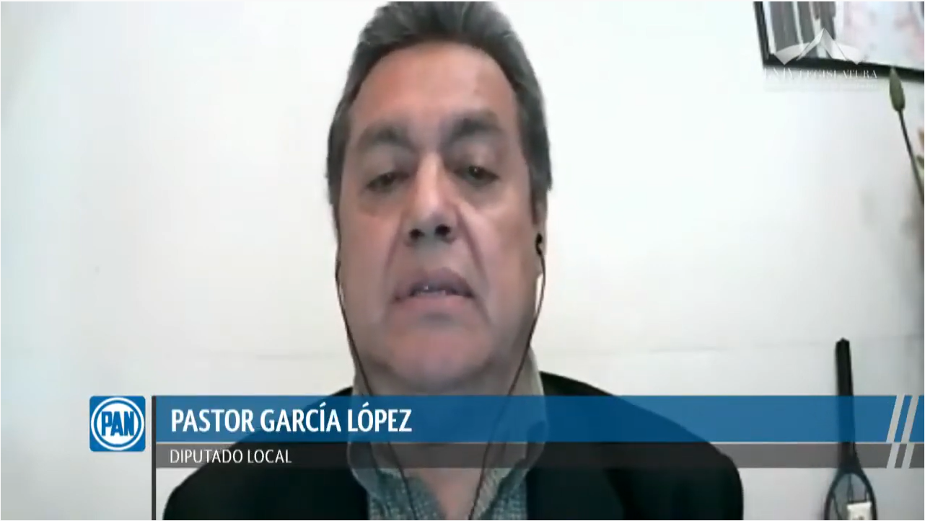
-C. Dip. Pastor García López: Gracias presidente.

Con el permiso de las diputadas y diputados integrantes de la mesa directiva, agradezco la atención de mis compañeras y compañeros diputados, de los ciudadanos y los medios de comunicación que siguen la transmisión en vivo…

-C. Dip. J. Jesús Oviedo Herrera: Se apagó su micrófono. Diputado.

-El C. Presidente: Tiene su micrófono apagado diputado Pastor.

-C. Dip. Pastor García López: Perdón.

Como digo, agradezco la atención de las compañeras y compañeros diputados, de los ciudadanos y los medios de comunicación que siguen la transmisión en vivo a través de los diversos medios digitales.

Hoy Guanajuato sigue dando resultados, aquí trabajamos por las y los ciudadanos, en Guanajuato. Si vemos hacia el futuro, nos adaptamos a la realidad, somos humanistas, somos grandeza.

Así, el gobernador del Estado, Diego Sinhue Rodríguez Vallejo, presentó la actualización del programa de Gobierno 2018-2024. Vemos con gusto que el programa de gobierno es la respuesta, no de un gobierno, sino de toda la sociedad, es la respuesta a la pandemia del Covid-19, que ha generado la más severa crisis en los últimos años.

Así es que, atendiendo a la nueva realidad, las necesidades de las y los guanajuatenses. Algunos de los cambios al programa de gobierno son los siguientes:

En el eje de Seguridad y Paz Social, donde el reto es salvaguardar la seguridad, la paz, los derechos y el patrimonio de la población, se va a trabajar para ser de las primeras entidades con mejor percepción de confianza en la policía estatal, consolidar la prevención de la violencia, la delincuencia con la participación social y disminuir el porcentaje de población que considera insegura tu colonia o comunidad.

Además, el programa de gobierno prioriza la atención a víctima y la búsqueda de personas desaparecidas.

Por lo que respecta al eje desarrollo humano y social, se va a considerar la estrategia impulso social, Así se efectuará la construcción, rehabilitación y equipamiento de más espacios públicos de convivencia social. Cada peso es invertido en desarrollo humano, es un recurso que favorece la reconstrucción del tejido social, la paz y la tranquilidad.

Así mismo, se va a seguir trabajando para tener un mejor sistema estatal de salud y en la prevención de adicciones entre las y los jóvenes en el modelo islandés, que ya está en marcha en veinticinco municipios a través de la estrategia Planet Youth Guanajuato, para que todos los municipios en la entidad cuenten con una forma de prevenir y atender el problema de salud pública.

En el eje Educación de Calidad, nuestras niñas y niños y jóvenes deben tener acceso a los servicios de educación, cultura y deporte, por los que se incrementará el acceso a internet en las escuelas públicas, habrá más planteles públicos de educación media superior bajo el esquema de formación dual, se fomentará la participación de estudiantes de educación superior en programas académicos de transformación digital. Además, aumentará la cobertura en todos los niveles educativos y se impulsarán acciones para fomentar la permanencia en el sistema educativo.

En el eje Economía para todos, el reto es la reactivación económica para generar mejores oportunidades de empleo e ingreso para los guanajuatenses por lo que, seguirá con la industria 4.0 y la diversificación energética.

Se va a impulsar el potencial logístico del Estado e incrementar la productividad del sector agroalimentario. Así mismo, se dará un renovado impulso al sector turístico a nivel nacional e internacional, con un enfoque sustentable.

Por lo que tiene que ver con el eje de Desarrollo Ordenado y Sostenible, se va a promover la preservación y el aprovechamiento sustentable del patrimonio natural mediante la mitigación de las causas y efectos del cambio climático y, al mismo tiempo que fortalecerá la gestión sustentable del agua.

Por último, en el eje Gobierno Humano y Eficaz, se va a defender la gestión pública con un enfoque de gobernabilidad, calidad e innovación. Así se trabajará en combatir la corrupción y así como en promover la transparencia, la rendición de cuentas y el gobierno abierto.

De igual forma, se apuntalan cuatro agendas transversales que complementan el programa del Gobierno; derechos humanos, igualdad entre mujeres y hombres, mente factura, internacionalización. Así, el programa quedó conformado de 6 metas y 26 proyectos emblema que permitirán que Guanajuato sea más fuerte y que avance con rapidez en la ruta hacia el futuro.

Me gustaría terminar aceptando que, mientras que el estado de Guanajuato asumimos los restos de responsabilidad, tuvo viernes suficiente humanista que dé resultados tangibles y responda a las necesidades más sentidas de la ciudadanía.

Desde el Gobierno federal nos dijeron que sería un gobierno honrado, pero en cambio se ha convertido en la peor administración federal con una corrupción sin precedentes. Se prometió buen uso de los recursos públicos y a cambio, con el pretexto de la austeridad, desaparecen instituciones y le quitan los medicamentos a las niñas y niños con cáncer.

Desde Acción Nacional, no gobernamos con caprichos y ocurrencias, gobernamos con responsabilidad, honestidad y respecto.

¡Felicidades señor gobernador! Por una vez más, demostrar que somos grandeza. Gracias pueblo de Guanajuato, por demostrar nuestro espíritu combativo, la capacidad de adaptación y de reinvención, la capacidad de ser cada día mejores.

Es por eso que, el gobierno de Guanajuato es un estado ordenado, metódico y completo y, para muestra tenemos que, en materia de salud, Guanajuato es el primer lugar de calidad en salud, primer lugar en transparencia y rendición de cuentas y recursos para la salud, no hay deuda en este sector, primer lugar en otorgar servicios gratuitos a la población sin seguridad social.

Es cuánto diputado presidente.

-El C. Presidente: Gracias.

Se concede el uso de la palabra a la diputada María Magdalena Rosales Cruz, hasta por diez minutos.

INTERVENCIÓN DEL DIPUTADO MARÍA MAGDALENA ROSALES CRUZ, CON EL TEMA ATENCIÓN A LAS VÍCTIMAS POR PARTE DE LAS FISCALÍA GENERAL DEL ESTADO.

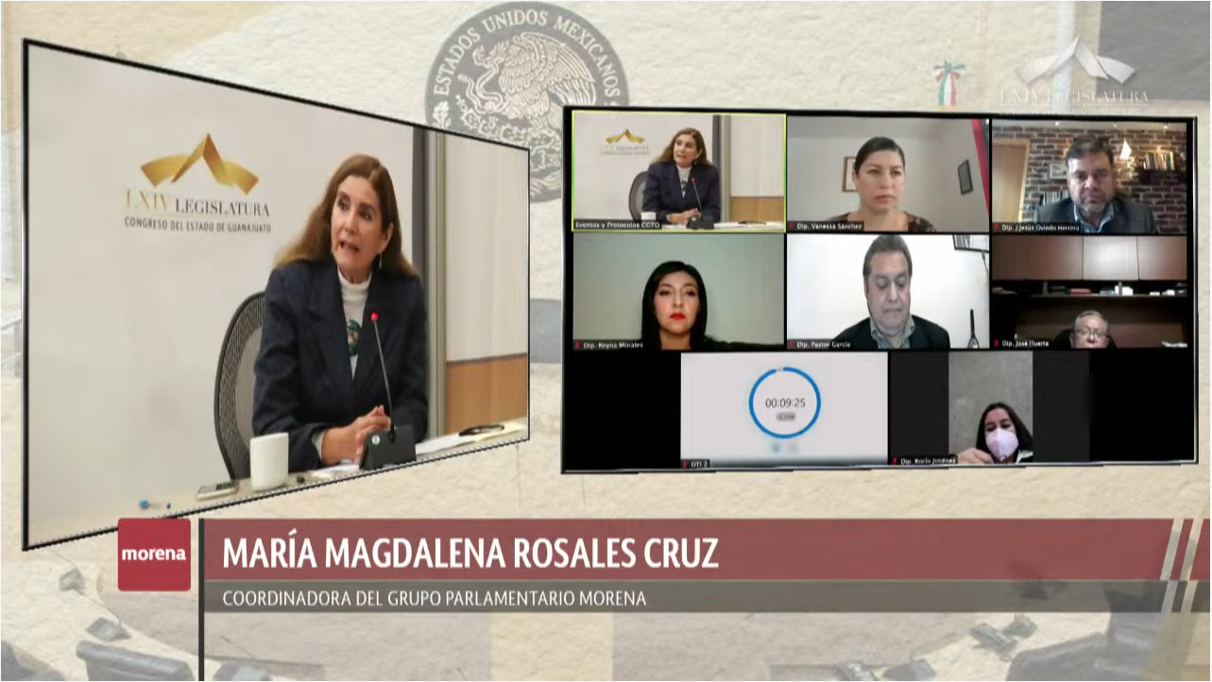
-C. Dip. María Magdalena Rosales Cruz: Con su permiso presidente, diputado José Luis Vázquez Cordero, diputadas y diputados de esta asamblea permanente del Congreso del Estado.

En esta parte de la sesión, en asuntos generales, quisiera remarcar lo que hemos solicitado a través de exhortos, a través de mecanismos formales para que se atiendan los temas fundamentales para las y los guanajuatenses.

Estamos en la última etapa de la Sexagésima Cuarta Legislatura y, durante todo este periodo que va a concluir, hemos llamado la atención sobre el papel de la Fiscalía del Estado de Guanajuato.

Esta parte que acaba de mencionar mi compañero diputado que me antecede en la palabra, sobre las bases del estado de Guanajuato. Las palabras se las ha llevado el viento, porque la paz en el estado de Guanajuato no existe. Por el contrario, somos de los primeros lugares en delitos altamente dolorosos para la sociedad, cómo es el asesinato doloso y cómo lo es la desaparición de personas en todos los municipios del Estado. Pero, además, hay una situación tremendamente lamentable que es la falta de atención a los y las familiares de los desaparecidos del Estado.

La falta de atención por parte de la Fiscalía para dar información frecuente y sistemática sobre los procesos y los resultados de las investigaciones que supuestamente realiza esta fiscalía.

El gobernador nos dice, en este nuevo proyecto de desarrollo del Estado que habrá paz, pues yo quisiera que cumpliera y que la Fiscalía le hiciera caso, porque parece que no le hace caso, porque la Fiscalía consigue desatendiendo la función de seguridad en el Estado de Guanajuato.

Y no solamente eso, sino que además se niega a dar la información que pide, que suplica el conjunto de familiares de personas desaparecidas en el estado, que se tienen que organizar para manifestarse en diferentes espacios y solicitar que se les atienda, que se les dé información.

Yo no sé si cualquiera de los presentes, las personas que nos escuchan, si tuvieran una situación en donde un solo día un familiar, un ser querido se desaparece, ¿Qué harían? Pues simplemente que la angustia de no saber qué pasó les tendría al borde de las crisis emocionales.

Bueno, pues los familiares de estas personas desaparecidas en el Estado tienen meses, tienen años y no saben de su familiar, de su ser querido y cuando van a la fiscalía no encuentran la respuesta, no hay después ¿cómo va el proceso? ¿que se encontró en las tumbas y en los cementerios clandestinos? ¿Ya se sabe quiénes son? ¿Ya se hicieron los estudios de ADN respectivo con los familiares? Es que no hay respuesta, es que la gente está desesperada porque no hay información sistemática, rápida sobre lo que se encuentra en estos lugares trágicos en donde somos el foco de atención para el mundo.

En Guanajuato se encuentran fosas y cementerios clandestinos ¿cómo es eso, un país donde este fenómeno suceda? un territorio en nuestro país donde este fenómeno suceda de manera frecuente. Pero, además, que se ha negado tantas y tantas veces, “aquí no hay fosas clandestinas”, ha “pues estos cementerios clandestinos, bueno ¿cómo?”

En plena ciudad, en Salvatierra un cementerio clandestino, ¿Y qué pasa con los restos que se encuentra?

Cuando inclusive a los familiares que por su cuenta no tendrían que estar buscando fosas clandestinas y lo hacen con sus recursos durante tantos años y cuando encuentran una fosa clandestina, los expulsan de lugar porque la Fiscalía, ahora si, llego a investigar

¿Y que investigó? ¿y qué resultados le da la población? Es lento este proceso.

Y, en este asunto general, ya que en otras formas de solicitar que la Fiscalía haga su trabajo, se le tiene miedo y no se le llama la atención, no se le hace un exhorto, un llamado. Pues miren, la sociedad, en su conjunto, en Guanajuato y, sobre todo, las y los familiares quieren respuestas, quieren eficacia, quieren paz en el estado de Guanajuato. Pero lo que más ausente está en el estado de Guanajuato, es la paz.

Porque yo creo que todos los que salimos ya cuando va a oscurecer tenemos miedo, porque no hay paz y porque si hay desaparecidos y desaparecidas tenemos temor que seamos nosotros o alguno de nuestros familiares.

Y sí, son bonitas las palabras de qué el Estado es grandeza de México, pues queremos que sea grandeza de paz y, queremos que el fiscal cumpla con sus obligaciones, y que informe a todas estas víctimas que, no debieron de ser víctimas, victimas colaterales. La víctima, pues ya esta desaparecida y no sabemos, los familiares, los hijos, los padres, los hermanos los amigos también son víctimas y, estas víctimas exigen que se de información sistemática, que realmente haya, por parte de la ciudadanía, una tranquilidad en que esta institución, tan carente de principios en cuanto a su transparencia de información, porque ya hemos dicho que hay muchas inconsistencias en los asesinatos dolosos que reporta una institución y los que reporta otra institución y que pedimos que se haga una auditoría y tanto que pedimos por los mecanismos establecidos por este Poder Legislativo y nada sucede, pues creo que, en cada sesión en la parte de asunto generales tenemos que recalcar que, esta institución cumpla y, si el gobernador no le quiere exigir por alguna razón, la sociedad en su conjunto, le exigimos a la fiscalía que cumpla con su obligación, que pacifique al estado y, sobre todo, que mantenga informadas a las víctimas laterales, colaterales de la desaparición.

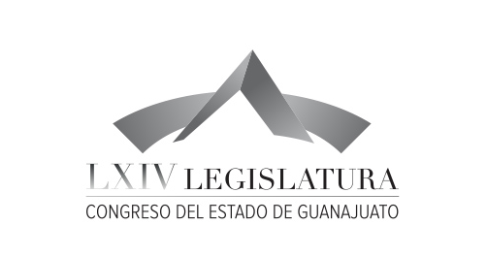

Junta de Gobierno y
Coordinación Política

Dip. J. Jesús Oviedo Herrera
Dip. María Magdalena Rosales Cruz
Dip. Héctor Hugo Varela Flores
Dip. Isidoro Bazaldúa Lugo
Dip. Luis Gerardo Suarez Rodríguez
Dip. María de Jesús Eunices Reveles Conejo
Dip. Juan Elías Chávez
Dip. Jaime Hernández Centeno

Secretario General del
H. Congreso del Estado
Lic. José Ricardo Narváez Martínez

El Director del Diario de los Debates y
Archivo General
Lic. Alberto Macías Páez

Transcripción y Corrección de Estilo
L.A.P. Juan Manuel Colis Hurtado
*
Responsable de grabación
Ismael Palafox Guerrero

Y, que no tengan que hacer manifestaciones, porque ya se va a cumplir un año, este 10 de julio, en que, las mujeres que se manifestaron aquí, en la glorieta, aquí cerquita del congreso, en la Santa Fe, queremos tener fe en esta institución. Ahí fueron golpeadas las mujeres por parte de la Policía Federal, ahí se le fracturo una pierna a una manifestante pero, los colectivos, van a seguirse manifestando porque quieren saber que pasa con los desaparecidos y las desaparecidas en este estado de Guanajuato y seguirán exigiendo y se seguirán manifestando y nosotros, como Congreso, tenemos que apoyarlas y apoyarlos a todos los que se manifiesten por una causa justa, y no hay causa más justa que, el buscar al familiar querido, no hay causa más justa que exigir que la autoridad, que debe cumplir su función, la cumpla.

Y creo que, no podemos permitir que, por supuesto, tengan esta zozobra por ser golpeados por la fuerza pública que, lo que debería de hacer es garantizar la paz en el estado de Guanajuato y no andar reprimiendo manifestaciones.

Creo que, esta exigencia de información, por parte de los familiares, por parte de los colectivos de las personas desaparecidas…

-El C. Presidente: Concluya por favor diputada.

-C. Dip. María Magdalena Rosales Cruz: Se cumpla por parte de la fiscalía. Es cuánto.

-El C. Presidente: Gracias.

-La Secretaría: Señor presidente, me permito informar que se han agotado los asuntos listados en el orden del día. Asimismo le informo que la asistencia a la presente sesión fue de once diputadas y diputados.

CLAUSURA DE LA SESIÓN.

-El C. Presidente: En virtud de que el quórum de asistencia a la presente sesión se ha mantenido hasta el momento, no procede a instruir a un nuevo pase de lista.

Se levanta la sesión siendo las doce horas y, se comunica a las diputadas y a los diputados que se les citara a la siguiente por conducto de la Secretaría General. Gracias.

[] Artículo 151 de la Ley Orgánica del Poder Legislativo. » Lo acontecido en las sesiones a las que se refiere este Capítulo, será consignado en un medio de difusión oficial denominado Diario de los Debates, en el que se publicará la fecha y lugar donde se verifiquen, el sumario, nombre de quien presida, copia fiel del acta de la sesión anterior, la trascripción de la versión en audio de las discusiones en el orden que se desarrollen e inserción de todos los asuntos con que se dé cuenta, lo anterior en un plazo de veinticuatro horas posteriores a la sesión. No se publicarán las discusiones y documentos relacionados con las sesiones privadas cuando se esté en los supuestos del artículo 73 de la Ley de Transparencia y Acceso a la Información Pública para el Estado de Guanajuato. Lo anterior se aplicará en lo conducente a las Comisiones Legislativas. «
https://congresogto.s3.amazonaws.com/uploads/orden_archivo/archivo/21565/01_Orden_del_di_a_diputacio_n_permanente__8_julio_2021_v2.pdf
https://congresogto.s3.amazonaws.com/uploads/orden_archivo/archivo/21566/02_Acta_nu_mero_26_del_24_de_junio_de_2021.pdf
Para efecto del Diario de los Debates, el acta se plasma en su integridad.
https://congresogto.s3.amazonaws.com/uploads/orden_archivo/archivo/21567/03_Extracto_8_julio_2021.pdf
https://congresogto.s3.amazonaws.com/uploads/orden_archivo/archivo/21573/4_PA_cabalgatas_GPPRI.pdf
Se corto el micrófono del diputado en uso de la voz.
Duración: 00:45:15

